**江苏省仪征中学2024-2025学年度第一学期高一政治作业**

**第二课 我国的社会主义市场经济体制**

**2.1 充分发挥市场在资源配置中的决定性作用**

研制人：解晓玲 审核人：曹淑莹

班级： 姓名： 学号： 授课时间：

一、单选题。

1.2024年6月4日，网红博主“B太”发视频称长沙水果市场的商家存在“阴阳称”“低标高结”行为。随后，官方回应B太长沙夜市打假，整顿红星水果市场，没收销毁计量器具，发现不诚信经营行为153起，立案查处11起。市场中部分商家唯利是图的做法体现了市场调节的（  ）

A.盲目性 B.自发性 C.滞后性 D.竞争性

2.京广高铁武广段等4条高铁运行的时速300公里及以上动车组列车于2024年6月15日实行灵活折扣、有升有降的市场化票价机制。对一些停站较多、方便沿线旅客的列车车票进行较大幅度打折，最低折扣5.5折、较原票价低34%；对一些旅速较快、长期供不应求的列车车票不打折，较原票价高20%。此举旨在（  ）

①更好地发挥市场在资源配置中的决定性作用 ②进一步完善完全由市场决定高铁票价的机制

③运用价格机制增加收入，实现经济效益最大化 ④平衡高铁运力和市场需求，提高铁路运输效率

A.①② B.①④ C.②③ D.③④

3.近年来，面对市场分割、地方保护主义行为时有发生的问题，国家市场监管总局持续加大纠治力度，组织各地区、各部门清理妨碍统一市场和公平竞争的政策措施，同时查处一批滥用行政权力排除、限制竞争的案件。这有助于（   ）

①根除市场调节的弱点和缺陷        ②促进资源在全社会合理配置

③提高企业市场竞争力和效益        ④加快全国统一大市场的建设

A.①③ B.①④ C.②③ D.②④

4.《中共中央国务院关于加快建设全国统一大市场的意见》强调，要加快建设高效规范、公平竞争、充分开放的全国统一大市场，为构建高水平社会主义市场经济体制提供重要支撑。这需要（   ）

①消除市场调节弊端，促进商品要素资源在更大范围内畅通流动

②建设现代流通网络、推动交易平台优化升级，推进市场设施高标准联通

③健全商品质量体系、对外贸易体系等，推进商品和服务市场高水平统一

④破除地方保护和区域壁垒，进一步规范不正当市场竞争和市场干预行为

A.①② B.①③ C.②④ D.③④

5.近年来，宣称功能食品非法添加药品、药品衍生物或类似物的违法案件时有发生，危害人民群众身体健康。广东省市场监管部门查办了宣称“减肥”功能食品非法添加药品、药品衍生物或类似物系列案件，依法吊销许可并处罚相关责任人。以下说法正确的是（   ）

①广东省市场监管部门通过市场监管规范市场秩序②社会主义市场经济要更加发挥市场的决定性作用

③市场监管部门要积极参与相关行业的运营和管理④这一举措有利于形成统一开放、竞争有序的市场体系

A.①② B.①④ C.②③ D.③④

6.从2024年6月15日起，沪昆高铁沪杭段等四条高铁上运行的时速300公里及以上动车组列车，由原来的固定、单一票价机制优化调整为灵活折扣、有升有降的市场化票价机制。据此判断以下传导路径正确的是（   ）

①高铁实行市场化票价机制→发挥性价比优势→在与公路、航空的客运竞争中胜出

②高铁运营维护成本提高→单一票价机制不适应经营形势→建立以市场为导向的票价机制

③高铁票价有升有降→优质优价、劣质劣价→调节均衡客流，丰富旅客出行选择

④发到时刻、旅时长短和客流分布等因素→高铁票价有升有降→提高铁路运输资源利用率

A.①② B.②④ C.①③ D.③④

7.随着我国茶饮行业不断创新，茶饮市场在不断壮大。某兴趣小组对我国茶饮市场相关信息进行了调查研究。据此，下列推断正确的是（   ）

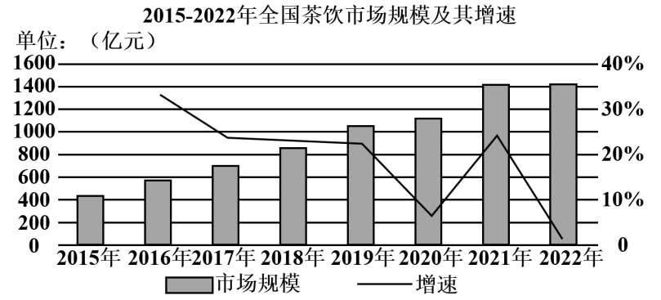

①从消费层面看，茶饮消费的主体人群未有效拓展

②从发展前景看，茶饮市场规模下降，发展后劲不足

③从发展对策看，茶饮经营风险增加，竞争趋于激烈

④从市场层面看，茶饮市场的优胜劣汰效应将更为明显

A.①② B.①③ C.②④ D.③④

8.2023年4月20日，中国农业展望大会发布《中国农业展望报告（2023-2032）》。该报告总结回顾了主要农产品2022年的市场形势，对未来10年尤其是2023年、2027年和2032年等重要时间节点的生产、消费、贸易、价格走势进行了展望，对存在的不确定性因素进行了分析和讨论。召开农业展望大会（   ）

①是基于它是国际上农业发达国家的通行做法 ②有利于加强农业监测预警，保供给促增收

③助力增强农产品市场调控的主动性、前瞻性 ④是基于科学分析，能避免农业生产经营的盲目性

A.①③ B.①④ C.②③ D.②④

9.2023年8月15日，新修订的《云南省定价目录》施行。此次定价项目从30个调整压缩为25个。保留的政府定价项目，都是关系国计民生的重要商品和服务价格，最大限度限于重要公用事业、公益性服务和网络型自然垄断环节。云南省此举目的是为了（   ）

①避免政府的价格干预，激发市场主体活力 ②规范政府定价权力，明确责任和事权边界

③更好发挥政府在资源配置中的决定性作用 ④增强政府定价管理透明度，便于公众监督

A.①② B.①③ C.②④ D.③④

10.通过“底价+产权交易市场公开竞价+限价熔断”，引导新型农业经营主体自主理性参与竞价，射阳县的探索实践被吸收进2024年中央一号文件。文件指出，健全土地流转价格形成机制，探索防止流转费用不合理上涨有效办法。这一机制发生作用的传导路径合理的是(   )

①控制农业经营成本

②市场在资源配置中起决定性作用

③合理确定交易价格区间

④粮食稳产保供

⑤提高经营主体积极性

A.①→⑤→②→④ B.③→①→④→⑤ C.③→①→⑤→④ D.④→①→②→⑤

11.如图为我国2019—2024年智能门锁全渠道销量及增长率预测趋势图。据此，相关企业会采取的措施是（   ）

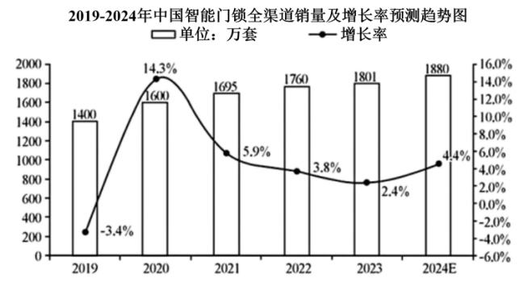

①根据市场需求和竞争状况，制定合理的价格策略

②不断降低产品质量和价格，实现快速抢占市场份额

③制定有效的营销策略，提高品牌知名度和市场份额

④加大国际间技术交流，规范市场秩序，弥补市场缺陷

A.①② B.①③ C.②④ D.③④

12.人无信不立，中华优秀传统文化强调重信践诺。习近平总书记鲜明提出:“推动金融高质量发展，积极培育中国特色金融文化，做到诚实守信”。由此可见（   ）

①推动金融高质量发展、建设金融强国，要坚持法治和德治相结合

②必须始终弘扬传统文化、坚持以义取利，实现社会效益和经济效益的统一

③社会主义市场经济是信用经济，市场规则是市场经济健康运行的重要保障

④要进一步完善社会信用体系建设，形成“守信受益失信惩戒”的社会信用环境

A.①② B.①④ C.②③ D.③④

|  |  |  |  |  |  |  |  |  |  |  |  |  |
| --- | --- | --- | --- | --- | --- | --- | --- | --- | --- | --- | --- | --- |
| **题号** | **1** | **2** | **3** | **4** | **5** | **6** | **7** | **8** | **9** | **10** | **11** | **12** |
| **答案** |  |  |  |  |  |  |  |  |  |  |  |  |

二、材料分析题。

13.随着人民生活水平提高、养老服务需求增加以及三孩生育政策实施，居家养老、康复护理、育婴育幼、烹饪保洁等多样化的家政服务需求呈现刚性增长，家政服务市场规模不断扩大。目前，我国家政服务业的经营主体以民营中小微企业居多，以“中介制”模式为主，容易出现人员流动偏快、专业技能整体偏低、服务质量难保障等问题。近年来，我国先后出台《养老和家政服务标准化专项行动方案》《关于支持和引导家政服务业员工制转型发展的指导意见》，上线“家政信用查”小程序，积极探索通过财政扶持、税费减免等政策措施，鼓励有条件的家政企业积极发展员工制。

**从市场机制的角度，预测我国家政服务市场不断扩大带来的影响。（6分）**

14.2023年3月15日，《四川省深化“放管服”改革优化营商环境2023年工作要点》正式印发，该要点指出，全面贯彻党的二十大和习近平总书记对四川工作系列重要指示精神，认真落实党中央、国务院和省委、省政府决策部署，拓展“一网通办”范围，实现100个事项“秒批秒办”、50个事项“零材料办”,提升政府服务质效。加强对妨碍统一市场、不正当竞争等问题的整治，完善常态化监管机制，持续清理和废止含市场准入限制和阻碍参与公平竞争的政策规定，对拖欠中小企业账款实施失信惩戒，制定出台外贸进出口货物标准作业程序参考和规范，持续提高通关效率。打造“四川效率”“四川服务”“四川诚信”营商环境新品牌。

**结合材料，运用“我国的社会主义市场经济体制”的相关知识，阐述四川省改革优化营商环境的依据。（6分）**